幹事各位あけましてめでとうございます。

２０１３年度瑞若会関東支部総会に向け皆様のご協力よろしくお願いします。

さて、１月２４日 １８：１５～ の新年会出席確認をさせて頂きます。
既に、出席の意志を伺っている方も申し訳ありませんが
このメールの返信を持って出席届けとさせて頂きます。

新年会の会場

『がんこ銀座１丁目店 ＴＥＬ 050-5816-1092

中央区銀座１－７－１０ 富士ビルＢ１』

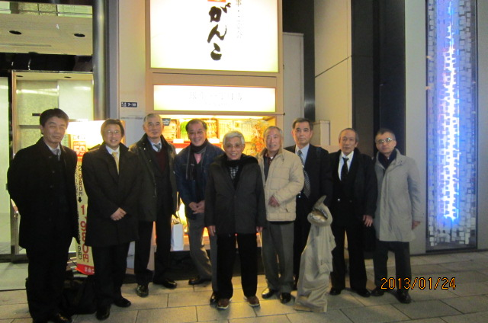

2013年拡大幹事会 1月24日 開催、出席者
左から
保浦さん、中根さん、河合さん、高原さん、宮川さん、白木さん 水野 細江さん 山口さん

